
一、“龙卡星期六”，周六5折享美食！——哈根达斯满60立减30
活动对象：龙卡信用卡持卡人
活动内容：
2015年3月28日至2016年3月31日期间每周六，哈根达斯全国指定门店刷龙卡信用卡消费即享单笔满60元减30元（每客户每活动日最高可减30元）。
活动细则：
- 本活动限建行龙卡信用卡持卡人参加。
- 消费日期以建行系统记录的持卡人刷卡交易时间为准（北京时间）。
- 活动优惠名额有限，先到先得，赠完即止。
- 哈根达斯机场店、未安装POS机门店不参与本活动。参与活动商户门店详见建行网站。
- 持卡人需使用建行龙卡信用卡消费满足活动条件，并在结账前主动告知门店工作人员参加建行“龙卡星期六”活动，方可享受优惠。
- 同一客户每周限享受1次本活动优惠。同一笔消费不可分单享受优惠。
- 本活动优惠不能兑换现金，其他货品或折扣，亦不得转让，亦不可与店内其它优惠及折扣同时享用。
- 持卡人若于活动期间有逾期还款、卡片已冻结，或有其他违反中国建设银行龙卡信用卡章程、领用协议或相关业务约定条款情形，则中国建设银行有权随时取消其参加活动的资格。
- 持卡人应于参加活动前向商户咨询确认是否可参加活动。活动期间如因合作商户地址变更、工程装修、停业整顿、自然灾害、POS机具故障或其它不可抗力等与建行无关情况导致客户无法享受本活动优惠的，建行不承担责任。
- 本活动中商品及相关服务由合作商户提供，持卡人因商品或服务质量引发的任何索赔、质询及投诉由合作商户负责处理和解决。
- 在法律许可范围内，中国建设银行有权修订本活动条款及细则（包括但不限于参加资格、活动时间及奖励方式等）、暂停或取消本活动、并经相关途径（如我行网站、对账单、短信、报刊或各分支网点等）公告后生效。

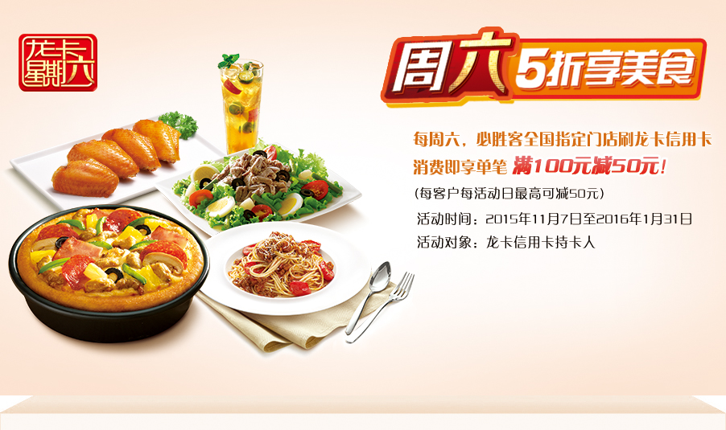

二、“龙卡星期六”，周六5折享美食！——必胜客满100立减50
活动对象：龙卡信用卡持卡人
活动内容：
2015年11月7日至2016年1月31日期间每周六，必胜客全国指定门店刷龙卡信用卡消费即享单笔满100元减50元（每客户每活动日最高可减50元）
活动细则：
- 本活动限建行龙卡信用卡持卡人参加。
- 消费日期以建行系统记录的持卡人刷卡交易时间为准（北京时间）。
- 活动优惠名额有限，先到先得，赠完即止。
- 必胜客未安装POS机门店不参与本活动。参与活动商户门店详见建行网站。
- 持卡人需使用建行龙卡信用卡消费满足活动条件，并在结账前主动告知门店工作人员参加建行“龙卡星期六”活动，方可享受优惠。
- 同一客户每周限享受1次本活动优惠。同一笔消费不可分单享受优惠。团购交易、购买必胜客代金券、美食卡等交易不参加此次活动。
- 本活动优惠不能兑换现金，其他货品或折扣，亦不得转让，亦不可与店内其它优惠及折扣同时享用。
- 持卡人若于活动期间有逾期还款、卡片已冻结，或有其他违反中国建设银行龙卡信用卡章程、领用协议或相关业务约定条款情形，则中国建设银行有权随时取消其参加活动的资格。
- 持卡人应于参加活动前向商户咨询确认是否可参加活动。活动期间如因合作商户地址变更、工程装修、停业整顿、自然灾害、POS机具故障或其它不可抗力等与建行无关情况导致客户无法享受本活动优惠的，建行不承担责任。
- 本活动中商品及相关服务由合作商户提供，持卡人因商品或服务质量引发的任何索赔、质询及投诉由合作商户负责处理和解决。
- 在法律许可范围内，中国建设银行有权修订本活动条款及细则（包括但不限于参加资格、活动时间及奖励方式等）、暂停或取消本活动、并经相关途径（如我行网站、对账单、短信、报刊或各分支网点等）公告后生效。

